附页1：
回 执
姓名 |  |  |  | 性别 |  | 电子邮箱
单位 |  |  |  | 职称 |  | 联系电话
是否安排住宿（仅提供双人间） |  |  |  |  |  |  | ☐ 是 ☐ 否
选择议题 |  |  | ☐ 历史语境中的游戏 ☐ 游戏的文化建构作用  ☐ 文学中的游戏与历史话语 ☐ 文学叙事的游戏特征  ☐ 影视及其他媒介中的游戏 ☐ 与游戏相关的其他话题
论文题目
内
容
提
要

附页2

会议报道地点：保利山庄大堂
地址：广州市白云区丛云路68号，近广东外语外贸大学北校区北门

交通方式（费用及路线仅供参考）：
（广州白云机场-保利山庄） （广州南站-保利山庄）
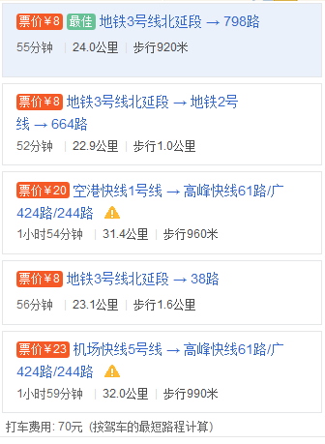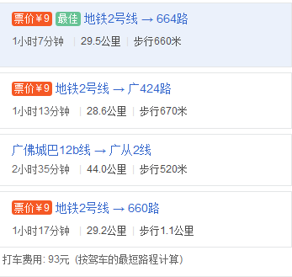
（广州东站-保利山庄） （广州站-保利山庄）
